中國文化大學教育部高教深耕計畫成果紀錄表

子計畫 | C1擴大推動產學合作及實習媒合，接軌產業需求，提升育才成效  C1-2-3景觀專業實務場域團隊實作學習計畫
具體作法 | 邀請業師協同授課
主題 | 景觀專業實務與實習–畢業了！然後呢？作為景觀設計師，我學到的三件事
內容  （活動內容簡述/執行成效） | 主辦單位：景觀學系  活動日期：113年5月27日（星期一）10：00 - 12：00  活動地點：松菸文化創意園區 第5倉庫  主 講 者：高銘傑老師（三茂設計有限公司 負責人）  參與人數：41人（教師2人、學生29人、行政人員1人、校外10人）  內容：  在文瀛湖的景觀設計過程中，高老師面臨了諸多挑戰。在設計初期，他發現業主對設計方案的需求頻繁變更，這不僅增加了設計的複雜度，也延長了設計周期。每次需求的調整都要求她重新評估原有的設計構思，並且進行相應的修改，這無疑對他的耐心和設計能力是一個巨大的考驗。  在景觀設計的繪圖階段，老師同樣面臨挑戰。由於當時設計圖因為蓄水量的增加多次修正大圖，入施工階段後，施工單位的施工方式也對設計造成了很大的影響。施工單位在實際操作中，有時並不能完全按照設計圖紙來執行，這使得設計師不得不頻繁到現場進行監督和調整。施工人員的專業素質和執行能力直接影響著設計的最終呈現效果。  天氣因素也是一大挑戰。山西省大同市的氣候特點對施工進度和質量都有一定的影響。例如，冬季的低溫和夏季的暴雨都可能導致施工延期或者施工質量問題。這要求老師在設計和施工計劃中充分考慮天氣因素，制定出靈活的應對策略。  執行成效：  同學們通過這個項目，認識到景觀設計師的工作並不僅僅是繪製設計圖。實際上，設計師在工作中需要面對和解決各種突發問題和挑戰，例如需求變更、資料不全以及施工單位的協調等。這使得他們了解到，設計師的價值不僅體現在設計圖紙上，更體現在應對變化和靈活變通的能力上。  在需求不斷變更的情況下，老師展現了高效的溝通能力和靈活的應對策略。她能夠及時與業主溝通，了解他們的需求變更原因，並迅速做出設計上的調整。這種靈活應變的能力，是同學們需要學習和掌握的重要技能。
活動照片  (檔案大小以不超過2M為限) | 活動照片電子檔名稱  (請用英數檔名) | 活動照片內容說明(每張20字內)
 | 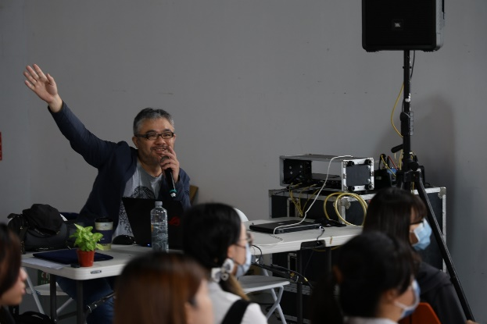  LINE_ALBUM_527_240529_1_0 | 業師高銘傑老師分享在AECOM景觀公司做的案子，從畫圖到施工的過程。
 | 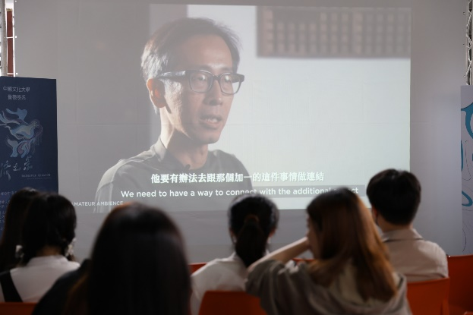  LINE_ALBUM_527_240529_2_0 | 在設計師的路途中會遇到甚麼挑戰，老師藉由影片讓大家更淺顯易懂甚麼是景觀。
 | 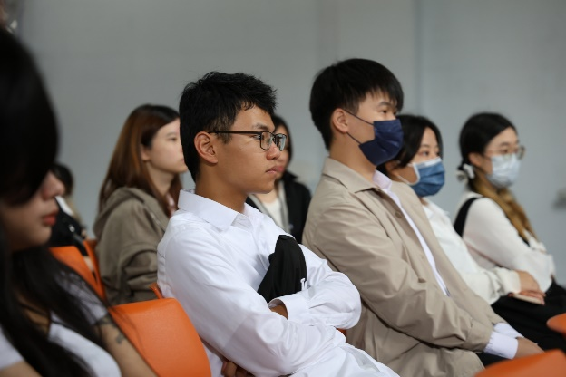  LINE_ALBUM_527_240529_3_0 | 學生們專心聆聽老師在職場上該注意些生麼，以及該有怎樣的態度面對上司及業主。
 | 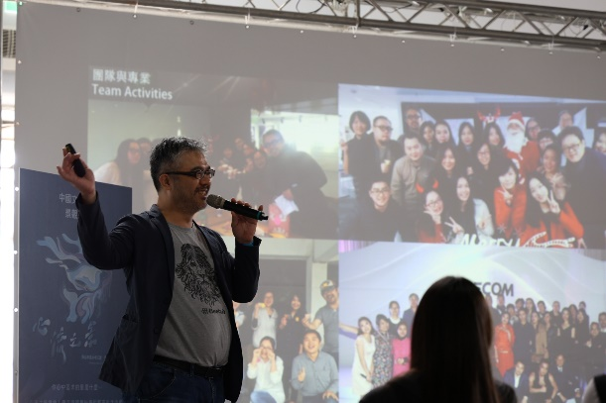  LINE_ALBUM_527_240529_5_0 | 藉由老師的經歷，希望同學尋找志向時，要有什麼基本素養。
備註：活動照片請附上原始照片一併回傳
附件檔案 | 附件檔案名稱  (請用英數檔名) | 附件名稱

